4

Час веселых развлечений на английском языке

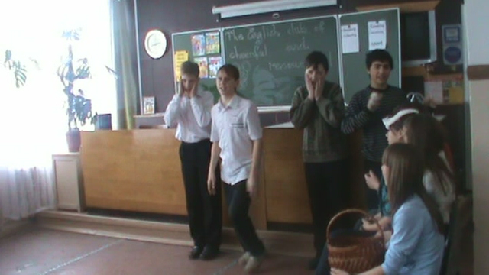
Классы: 7а,7б,7в,7г.
Проводила: учитель английского языка Л.Б. Листопадова

1.Вступление
Good-morning,everyone! You are welcome to the English club of cheerful and resourceful.
Сегодня вы сможете помериться своими силами, проверить знания английского языка в соревновании со своими друзьями.
1 конкурс – разминка.
- как называется зимний вид спорта (hockey)
- то, без чего не может быть жизни на земле (water)
- пугливое животное (a hare)
- сестра моей мамы (aunt)
- ребенок ,который ходит в школу (a pupil)
2 конкурс «вопрос – ответ»
- Who is the author of “Robinson Crusoe” ?
- Who is the author of “the Adventures of Tom Sawer”?
- Who invented the telephone?
- What is the home of the Queen?
3 конкурс «Темная лошадка» состоит из двух туров
1 тур
Учитель зачитывает небольшие рассказы- описание различных хобби.Необходимо назвать хобби соответствующее описанию.
1.COOKING 2. GARDENING 3.SPORT 4.READING
5. COLLECTING
2 ТУР
Назвать формулу видо-временных аспектов: Present Simple
Present Perfect
Future Simple
1.V/VS 2.VED/V2 3.SHALL/WILL+V
AM
4. IS + vING 5. HAVE/HAS +V3/Ved
ARE

4 конкурс « Мозговой штурм»
- Правильно соедините буквосочетания 1-ого столбика с буквосочетанием 2-ого столбика ,чтобы получилось имя героя одной известной книги и обозначения черт его характера.
MOW VE (MOUGLI – STRONG,BRAVE,CLEVER,
HONEST
STR VER
BRA NEST
HO GLI
CLE ONG
5 КОНКУРС – АУКЦИОН АНГЛИЙСКИХ ПЕСЕН , СТИХОВ И РИФМОВОК

Жури подводит итоги.
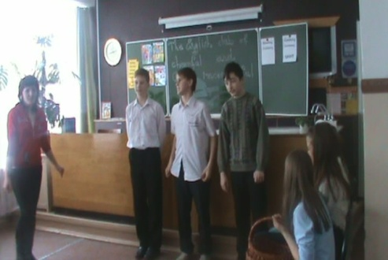

Приложение
1.Choose the correct variant.
1.Excuse me, Mary,are these socks……?
A. your
B.yours
C.you
2.Children came to the teacher to learn……..marks.
A. them
B. their
C. theirs
3.I know …….. hair is beautiful. Everyboby says so.
A. mine
B.ours
C.my
4. Whose hair is darker,……..or your friend?
A. yours
B.my
C.her
2. Complete the sentences with the right pronoun.
1.This is not my pen, may be it is……..
2.His farm is as rich as……
3.Will you give me your book? I have forgotten……..

1.Choose the correct variant.
1.Excuse me, Mary,are these socks……?
A. your
B.yours
C.you
2.Children came to the teacher to learn……..marks.
A. them
B. their
C. theirs
3.I know …….. hair is beautiful. Everyboby says so.
A. mine
B.ours
C.my
4. Whose hair is darker,……..or your friend?
A. yours
B.my
C.her
2. Complete the sentences with the right pronoun.
1.This is our classroom.That classroom is……..
2.This is my son’s present.This present is……..
3.Her daughter’s hair is as dark as……

